上海市职业教育数字图书馆使用指南

一、栏目设置
上海市职业教育数字图书馆下设首页、悦读、乐听、动态、活动、研究、机构等主要栏目。
悦读：数字图书资源的展示页面，用户可以浏览某个分类的数字图书、最新的数字图书、最热门的数字图书以及教师推荐的数字图书。
乐听：音视频资源的展示页面，包含多种形式的有声数字图书、视频资源，用户可以浏览某个分类的音视频资源、最新的、最热门的以及教师推荐的音视频资源。
动态：主要为与数图相关的各种最新信息，包括最新活动、最热活动、经典回顾活动等。
活动：提供多种形式的网页读书活动，读书活动以书评征文活动为主，辅助以在线调研、网上竞答等线上互动栏目，同时也包括对线下活动实况的展示。
研究：数字期刊、工具书、标准等资源的检索及展示页面。
机构：全市所有中职学校数字图书馆校本资源的展示页面。

栏目功能

1.悦读
- 点击【悦读】按钮，进入数字图书列表页面
- 点击图书名称
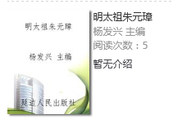
- 点击【借阅】按钮
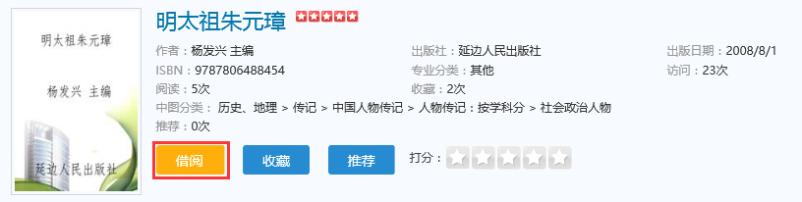
- 点击【开始阅读】
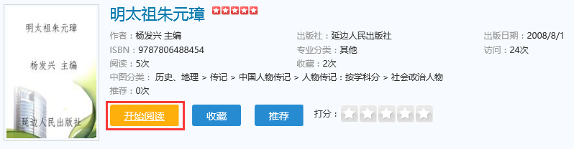
- 开始阅读书籍
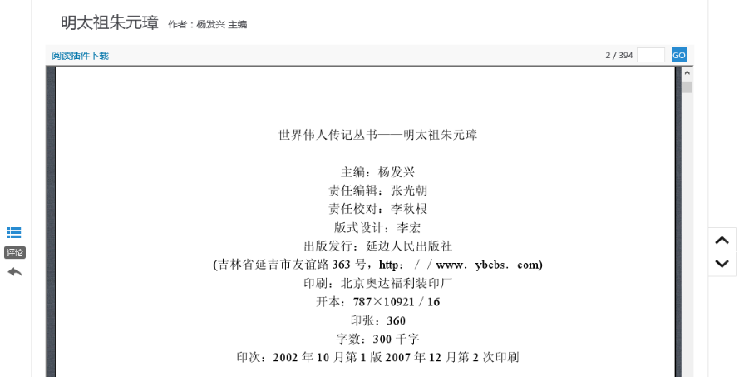
注意：第一次打开此页面的用户,系统会自动提示下载阅读插件。下载、安装完成后，刷新页面即可开始阅读书籍。如果不自动提示下载安装，请点击【阅读插件下载】链接，手动下载、安装。
- 页面下部可以输入书评内容，点击【提交】
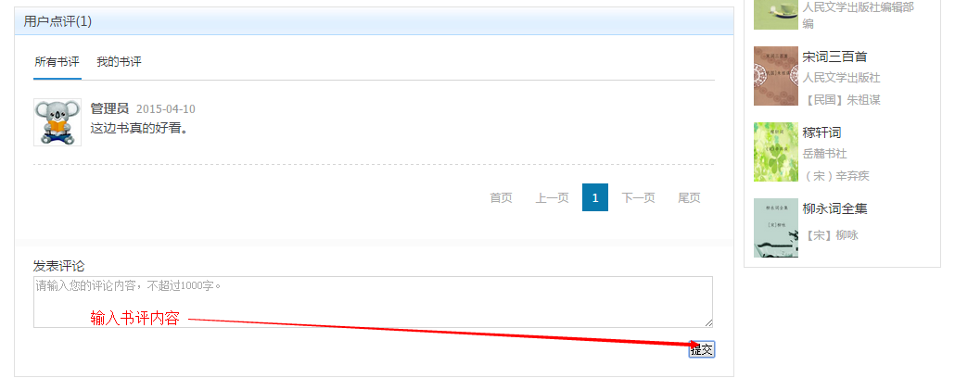

- 点击【收藏】按钮，可将书籍收藏到自己的书房中，供今后有时间的时候再阅读。
- 点击【推荐】按钮，可以为书籍加分
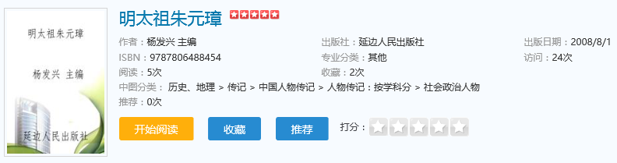

2.乐听
- 点击【乐听】按钮，进入视听资源列表页面
- 点击视听资源
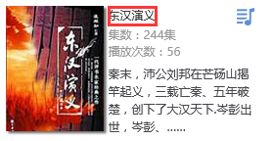
- 开始聆听音频资源
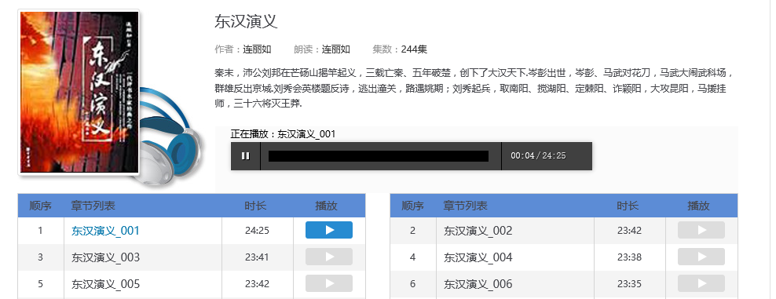

3.个人书房
- 登录状态下点击【我的书房】
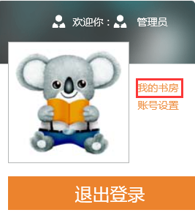
- 进入【个人书房】页面
我的书架主要展示当前用户正在阅读的所有书籍
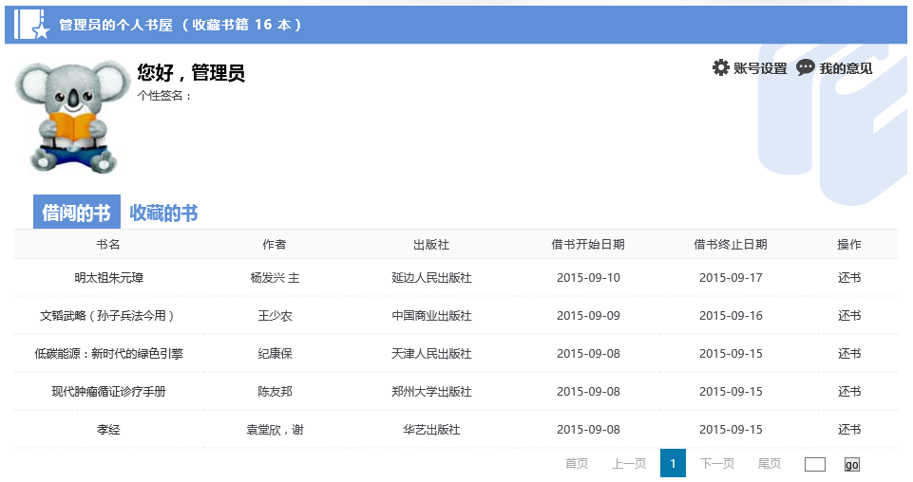

- 【我的收藏】个人收藏的所有书籍，可以是仅仅收藏，并未阅读的书籍
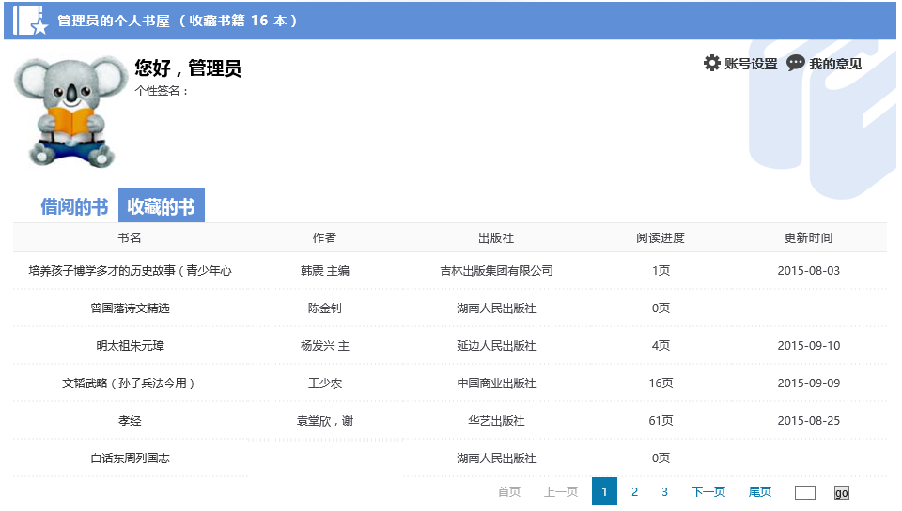
- 【借书历史】展示个人完整的已借阅图书历史记录
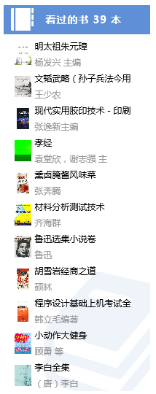

- 【我的评论】展示个人历史评论记录
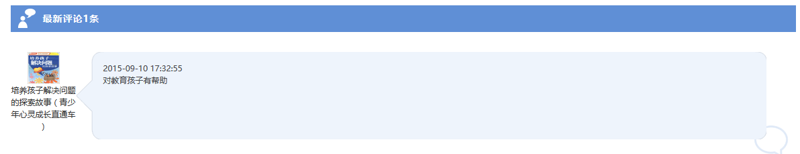
- 【我的作品】读书活动中上传的作品记录
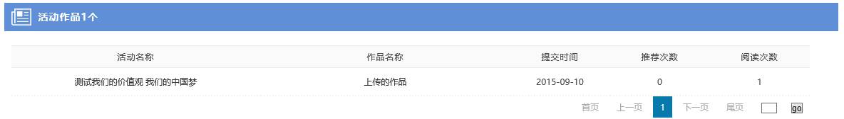

4.研究
- 点击【研究】按钮，进入研究列表页面
- 研究页面提供以下 龙源期刊库、万方期刊库、CNKI工具书、CNKI标准 四种资源可供用户访问。

5.检索
点击如下按钮，完成检索操作。
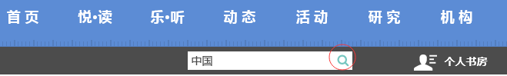
检索结果如下所示：
（1）搜索范围：全部
结果：图书、多媒体、期刊、校本四个分类标签
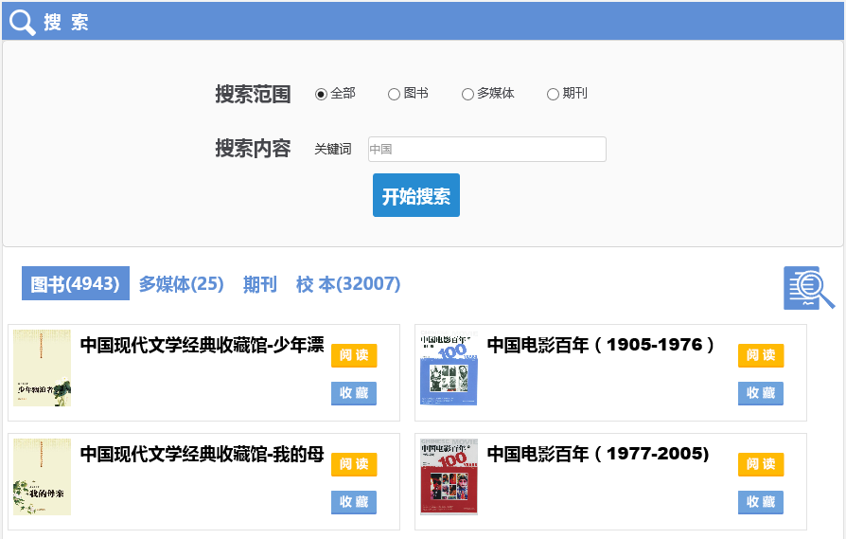
（2）搜索范围：图书
结果：图书、校本两个分类标签
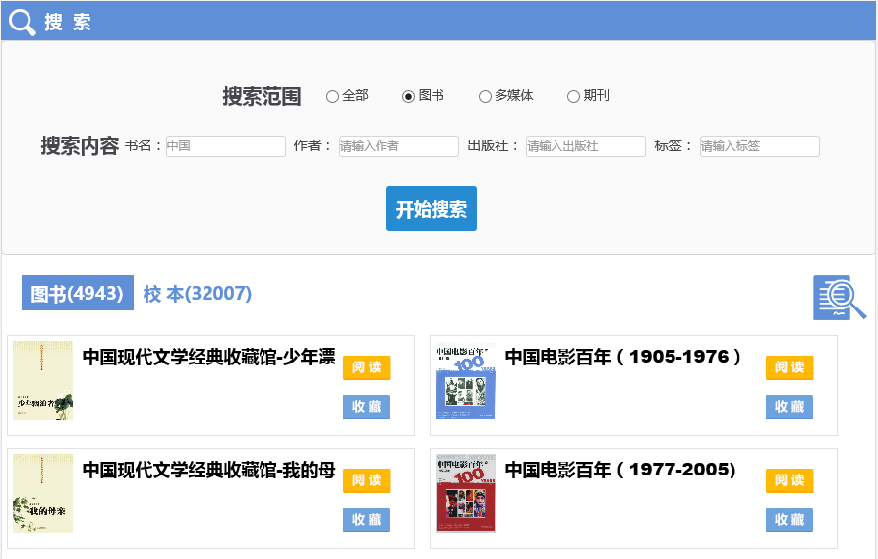
（3）搜索范围：多媒体
结果：多媒体分类标签
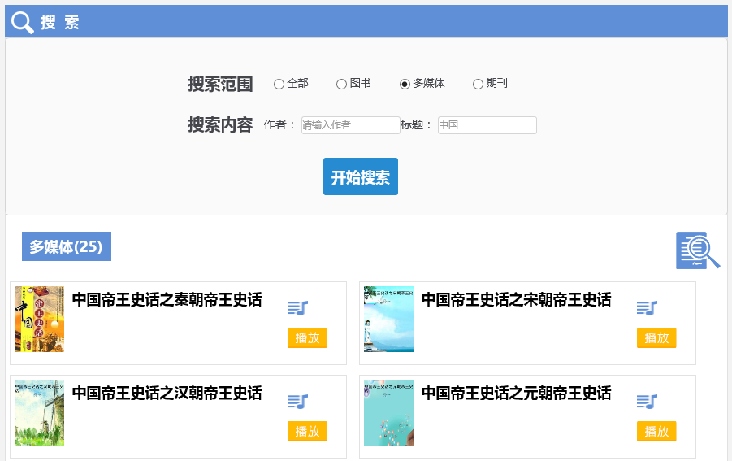
（4）搜索范围：期刊
结果：期刊分类标签
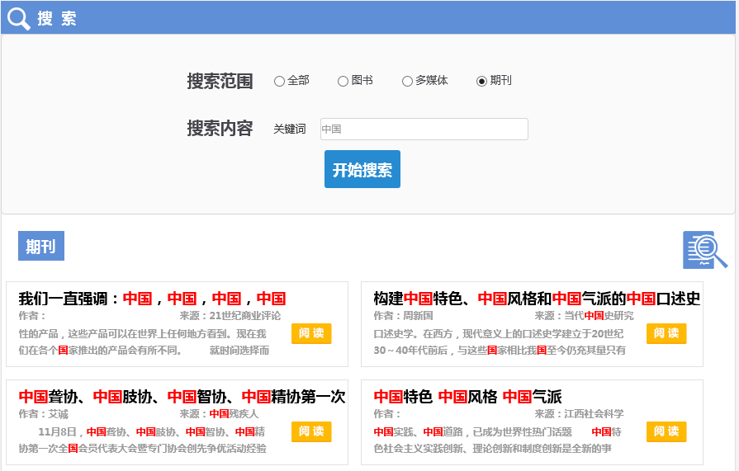

常见问题
问题1、第一次打开书籍阅读页面，提示我安装阅读插件。
答：第一次打开此页面的用户,系统会自动提示下载阅读插件。下载完成后，关闭所有浏览器，然后完成安装过程。完成后，刷新页面即可开始阅读书籍。如果不自动提示下载安装，请点击【阅读插件下载】链接，手动下载、安装。

问题2、系统提示我要更新控件是怎么回事？
答：平台为了给用户提供持续不断的良好用户体验，我们的图书阅读控件也是在不断完善的。在出现如下提示的时候，请按照如下操作流程操作即可。
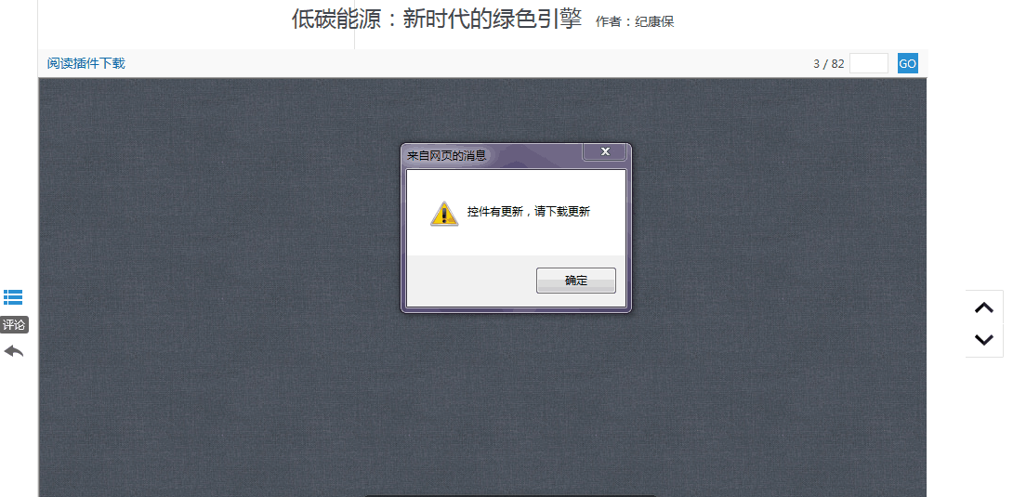

1.下载完最新的控件安装程序（caPDFPluginInst.exe）后，请关闭所有浏览器。
2.点击安装程序，完成升级安装过程。
3.重新打开浏览器即可重新开始浏览书籍。

如果在升级过程中报错的情况下，请先删除之前安装的caPDFPluginInst程序，如下图所示：
然后进入C:\Program Files下，找到caPDFPluginInst文件夹，如下图所示
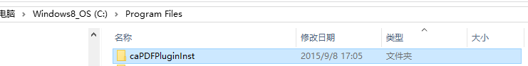
删除该文件夹，然后点击所下载的安装程序（caPDFPluginInst.exe），完成升级安装过程。

登录
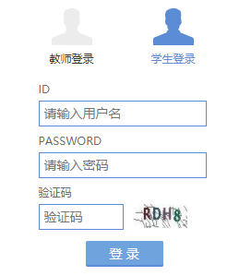
学生用户名：学籍号，密码：身份证后八位。（外籍学生默认密码为123456）。
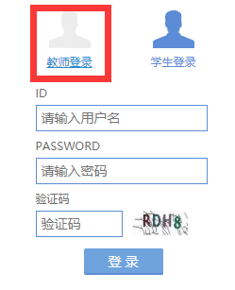
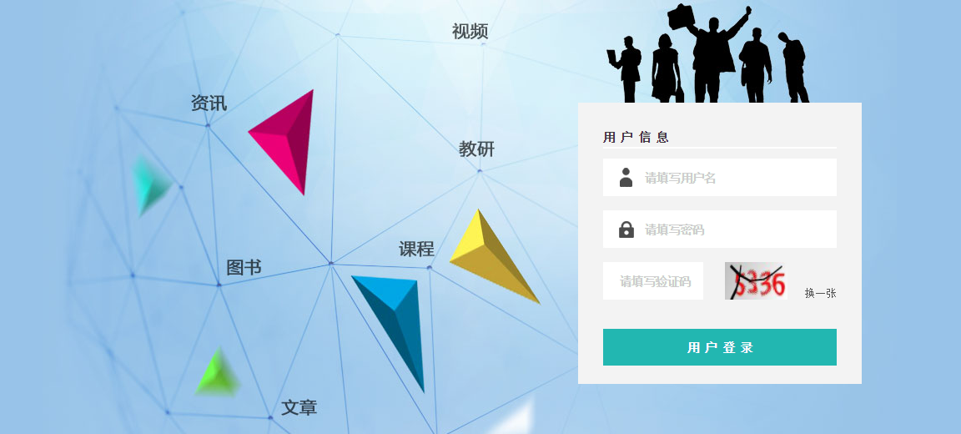
教师登录，请选择教师登录。进入教师登录页面。教师用户名：姓名+身份证后四位（例：张三0001）或师训号或身份证号，密码：身份证后六位。注：教师登录成功后会离开当前页面，请返回再次点击资源链接查看资源。

